

**Ausflugsbericht**

Über Pfingsten zu den Inseln des Atlantiks

AMR 111:

12-05-2024 – 03-06-2024

**Begleitung außer Phoenix**

**Andreas Hoffmann SBY Christian Pfeifer**

**Ursula Stachow TaKü Psychologie**

**Ernst Stachow TaKü Physik**

**Marita BAsalla Lektorin**

**Julia Greber Violonistin**

**Hermann Roeck Bordseelsorger**

**Mi 15.05. Saint-Malo / Frankreich 07:00 - 18:00**

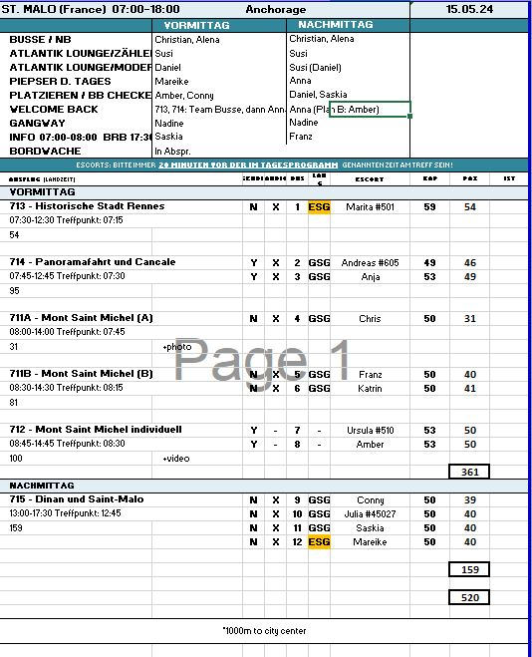

**Mont Saint Michel individuell/ca. 6 Std. mit LB/Preis 59 €**  
Für alle Gäste die Mont Saint Michel gerne individuell erkunden möchten. Dieser Transfer beinhaltet keine Führung oder Eintrittstickets. Etwa 1,5-stündiger Transfer entlang der Küstenstraße zum Mont Saint Michel. Ein Shuttle-Service bringt Sie über die Stegbrücke zum vielbesuchten Wallfahrtsort, der seit 1979 zum UNESCO-Weltkulturerbe zählt. Entdecken Sie in Ihrem eigenen Tempo eine der meistbesuchten Sehenswürdigkeiten Frankreichs. Erkunden Sie die mittelalterliche Stadt, die Abtei, die Kirche oder das Kloster (Eintrittsgelder auf eigene Kosten, mit Warteschlangen ist zu rechnen). Unternehmen Sie einen Spaziergang entlang der Stadtmauer, mit schönen Ausblicken auf die Bucht und die Abteigärten oder kaufen Sie Souvenirs und lokale Spezialitäten. Zum im Bus vereinbarten Zeitpunkt treffen Sie sich wieder auf dem Busparkplatz, für den gemeinsamen Rücktransfer zum Schiff.

Vorbehaltlich Änderungen Programm/Preis (Stand: Februar 2024)

Ausflug nach Plan.

Über eine Stunde Wartezeit am Shuttlebus zu Mont Saint Michel, da sehr viele Gruppen zur gleichen Zeit dort waren.   
Fußweg mindenstens 45 min statt 35min wie angegeben.

**Dinan und Saint-Malo/ca. 4,5 Std./Preis 65 €**Sie fahren zunächst nach Dinan mit beeindruckender mittelalterlicher Stadtmauer. Während des einstündigen geführten Rundgangs spazieren Sie durch die Altstadt und sehen die typischen Fachwerkhäuser aus dem 14. bis 18. Jh., als die Tuch- und Leinenindustrie der Stadt ihren Wohlstand eingebracht hat. Sie gehen durch die Rue de l'Horloge, eine der malerischsten Straßen von Dinan mit dem im 15. Jh. erbauten Uhrturm. Anschließend haben Sie noch ein wenig Freizeit für individuelle Erkundungen. Während der etwa 90-minütigen Rückfahrt nach Saint Malo passieren Sie das beeindruckende Gezeitenkraftwerk an der Rance-Mündung, das 1967 in Betrieb genommen wurde. In Saint-Malo unternehmen Sie einen weiteren einstündigen Rundgang. Sie sehen die berühmte (begehbare) Stadtmauer und erfahren Wissenswertes über ihre Geschichte, genießen malerische Aussichten auf die bretonische Küste mit ihren Felseninseln und spazieren entlang typischer Granithäuser mit ihren hohen Dächern und monumentalen Schornsteinen. Zum Abschluss sehen Sie die romanische Kathedrale Saint Vincent mit schönen Glasfenstern. Rückkehr zum Schiff.Bitte beachten: Für Gäste mit eingeschränkter Beweglichkeit nicht geeignet.Vorbehaltlich Änderungen Programm/Preis (Stand: Februar 2024)

Ausflug nach Plan.   
Bus 11. Rundgang in St Malo auf 20min gekürzt, keiner wollte weiterlaufen wegen des starken Regens.

**Historische Stadt Rennes/ca. 5 Std./ Preis 69 €**Auf direktem Weg fahren Sie etwa 1 Stunde nach Rennes, der berühmten Hauptstadt der Bretagne. Der Name leitet sich von einem keltischen Stamm namens "Riedones" ab. Der heutige Standort am Zusammenfluss von Ille und Vilaine war der politische und religiöse Sitz des Stammes, der 57 v.Chr. von Julius Cäsar erobert und damit romanisiert wurde. Die Hauptentwicklung der Stadt begann, als die Bretonen 851 n.Chr. ihre Unabhängigkeit erklärten. Während des Zweiten Weltkrieges schwer beschädigt, begann ihr beeindruckender Wiederaufbau in den fünfziger Jahren. Während Ihres rund 1,5-stündigen Rundgangs sehen Sie die Sehenswürdigkeiten des historischen Viertels: die St. Peters-Kathedrale (im Jahre 1844 nach 57 Jahren Bauzeit beendet), die Porte Mordelaise (einst Hauptzugang der Stadt), den Place des Lices (mit Resten der alten Stadtmauer und Befestigungen), die von restaurierten Renaissance-Häusern gesäumten Straßen Rue de la Psalette und Rue du Chapitre, den Place de la Mairie mit Rathaus sowie das Gerichts-/Parlamentsgebäude. Nach dem Rundgang haben Sie etwa 1,5 Stunden Zeit zur freien Verfügung für individuelle Unternehmungen und einen Bummel durch die Stadt.

Bitte beachten: Für Gäste mit eingeschränkter Beweglichkeit nicht geeignet.

Vorbehaltlich Änderungen Programm/Preis (Stand: Februar 2024)

Toilettenpause hat sehr lange gedauert und war nicht gut organisiert. Ansonsten nach Plan.

**Panoramafahrt und Cancale/ca. 5 Std./ Preis 99 €**Gut einstündige Busfahrt in Richtung Mont Saint Michel, einem der meistbesuchten Sehenswürdigkeiten Frankreichs. Das mittelalterliche Denkmal wurde an der Stelle einer kleinen Kapelle im 11.-16. Jh. errichtet und thront auf einer felsigen Insel. Bis zum 19. Jh. konnten Besucher die Insel nur bei Ebbe über die Wattflächen erreichen. 1879 wurde zwischen Insel und Festland ein fester Damm erbaut. Dies hatte jedoch erheblichen Einfluss auf das ökologische Gleichgewicht der Meereswelt und führte zur Verschmutzung beidseits des Damms und zu Schäden der empfindlichen Salzwiesen. Im Jahr 2012 wurde daher mit dem Bau einer Brücke begonnen, die heute dazu beiträgt das natürliche Ökosystem wieder herzustellen. Während einer Kaffeepause mit Gebäck können Sie die Insel aus der Distanz sehen. Anschließend Weiterfahrt entlang der Küstenstraße nach Cancale, die "Austernhauptstadt" der Bretagne. Man nimmt an, dass der exzellente Geschmack der hier gezüchteten Austern der starken Gezeitenzone zu verdanken ist. Hier haben Sie ein wenig Zeit zur freien Verfügung für individuelle Unternehmungen. Danach Rückfahrt zum Schiff.

Bitte beachten: Kaffee/Teepause in einem Hotel in einiger Entfernung zur Abtei. Der Bus kann nicht näher heranfahren, da die Parkplätze nur für Besucher der Abtei freigegeben sind. Es erfolgt kein Shuttle auf die Insel bzw. keine Besichtigung der Abtei.

Vorbehaltlich Änderungen Programm/Preis (Stand: Februar 2024)

Ausflug nach Plan.

**Mont Saint Michel/ca. 6 Std. mit LB/ Preis 99 €**  
Etwa 1,5-stündige Fahrt entlang der Küstenstraße zum Mont Saint Michel. Kurzer Fußweg zur Abfahrtsstelle des Shuttles, der Sie über die Stegbrücke zum vielbesuchten Wallfahrtsort bringt, der seit 1979 zum UNESCO-Weltkulturerbe gezählt wird. Nach einer Michaelserscheinung baute der Bischof von Avranches eine Kapelle, und vom 11.-16.Jh. entstand dann auf der Anhöhe die beeindruckende romanisch-gotische Abteikirche. Während des etwa 90-minütigen Rundgangs besichtigen Sie die Kirche und das Kloster (teils steile Gassen und zahlreiche Stufen). Anschließend haben Sie etwas Zeit zur freien Verfügung für einen individuellen Bummel, um Souvenirs oder lokale Spezialitäten einzukaufen. Rückfahrt per Shuttle und Bus zurück zum Schiff.Bitte beachten: Für Gäste mit eingeschränkter Beweglichkeit nicht geeignet.Vorbehaltlich Änderungen Programm/Preis (Stand: Februar 2024)

Ausflug nach Plan.  
Shuttle/Laufzeit – siehe Mont St Michel Individuell.

**Fr 17.05. Ferrol / A Coruña / Spanien 08:00 18:00**

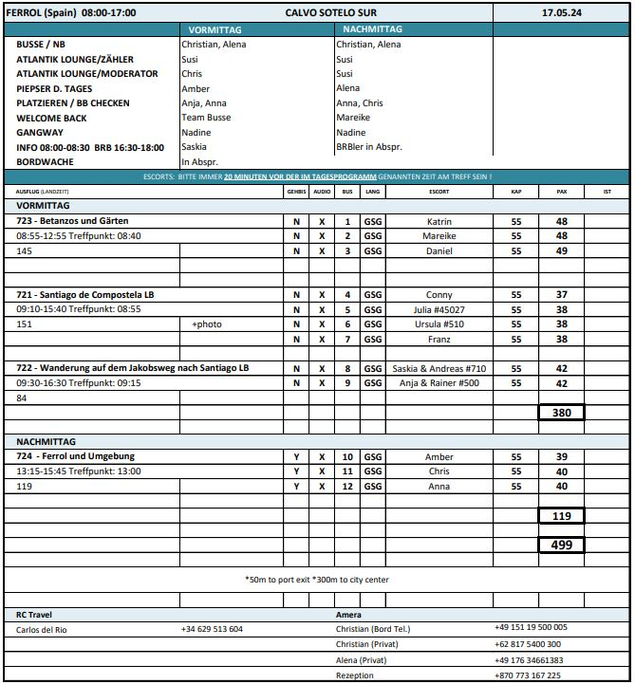

**Ferrol und Umgebung/ca. 2 Std./ Preis 39 €**Zunächst passieren Sie ehemalige Wehreinrichtungen der exponiert gelegenen Stadt Ferrol und erfahren einiges über die Geschichte, die Bedeutung als Marinestützpunkt und die historische Militärarchitektur. Sie fahren am beeindruckenden Quartier der Kriegsmarine aus dem 18. Jh. vorbe und weiter nach Puentedeume, einem kleinen hübschen Ort mit schönen Ausblicken auf die Bucht von Ferrol. Fotopause und Rückfahrt nach Ferrol zum Schiff.

Bitte beachten: Begrenzte Teilnehmerzahl.

Vorbehaltlich Änderungen Programm/Preis (Stand: Februar 2024)

Ausflug nach Plan.

**Betanzos und Gärten/ca. 4 Std./ Preis 45 €**Panoramafahrt durch Ferrol, auf der Sie die Wehranlagen zur Verteidigung der Stadt sehen und einiges über die Geschichte erfahren. Weiterfahrt nach Betanzos, dessen Wurzeln bis ins Mittelalter reichen. Der Ort war einer der Hauptstädte des alten Königreiches Galicien und wurde 1970 zum historischen Denkmal erklärt. Spaziergang durch die engen Gassen mit historischen Häusern bis hinauf auf den Hügel, auf dem die "Kirche von San Francisco" steht, ein gotischer Bau aus dem 14.Jh. mit dem Grab von Fernán Pérez de Andrade, einem Ritter des Mittelalters. Der Sarkophag wird gestützt von dem Familienwappen, das ein Wildschwein und einen Bären darstellt. Etwa eine Stunde Aufenthalt mit Zeit zur freien Verfügung. Fahrt nach Pazo de Marinan, einem alten galizischen Herrenhaus, wo Sie die Gärten im französischen Stil bewundern können. Rückfahrt nach Ferrol.

Bitte beachten: Für Gäste mit eingeschränkter Beweglichkeit nicht geeignet. Begrenzte Teilnehmerzahl.

Vorbehaltlich Änderungen Programm/Preis (Stand: Februar 2024)

Ausflug nach Plan.

**Santiago de Compostela/ca. 6 Std. mit LB/ Preis 59 €**Gut 1-stündige Fahrt nach Santiago de Compostela, ca. 15-minütiger Spaziergang zum Plaza del Obradoiro, bedeutender Mittelpunkt der Stadt. Sie sehen einige der wichtigen Gebäude wie das Rathaus, das Colegio de San Jeronimo (ein Kloster aus dem 15.Jh.) sowie das Hospital de los Reyes Catolicos, ehemals ein königliches Hospital, heute eines der luxuriösesten Hotels, in dessen Innenräumen verschiedene Baustile kombiniert wurden. Etwa 1,5-stündiger Aufenthalt mit Außenbesichtigung und Erklärung der sehenswerten Kathedrale, Wahrzeichen der Stadt. Sie sehen die Westfassade in barocker Pracht, die neoklassizistische Nordfassade und die im romanischen Stil erhalten gebliebene Südfassade, die von der Plaza de las Platerias betrachtet werden kann. Zum Abschluss haben Sie Zeit zur freien Verfügung, die Sie z.B. für eine individuelle Innenbesichtigung nutzen können. Sie können aber auch die Altstadt von Santiago in eigener Regie ein wenig näher erkunden. Rückkehr zum Bus und Rückfahrt zum Schiff.

Bitte beachten: Für Gäste mit eingeschränkter Beweglichkeit nicht geeignet. Begrenzte Teilnehmerzahl.

Vorbehaltlich Änderungen Programm/Preis (Stand: Februar 2024)

Ausflug nach Plan.  
Bus 4. Klimaanlage auf der Hinfahrt defekt – auf dem Rückweg war sie repariert.

**Wanderung auf dem Jakobsweg nach Santiago/ca. 7 Std. mit LB/Preis 59 €**Ein Ausflug für sportliche Gäste. Sie fahren mit dem Bus zum Startpunkt und beginnen Ihre ca. 4 km lange Wanderung entlang des Waldes, vorbei an Flüssen und durch wunderschöne Natur. Endpunkt wird die Kathedrale in Santiago sein. Dort angekommen erhalten Sie einige interessante Informationen über die Kathedrale. Anschließend haben Sie etwas Freizeit zur Erholung oder individuellen Besichtigung der Kathedrale und fahren dann mit dem Bus zurück nach Ferrol.

Bitte beachten: Für Gäste mit eingeschränkter Beweglichkeit nicht geeignet. Begrenzte Teilnehmerzahl. Festes Schuhwerk sowie Wind-/Regenjacke empfohlen.

Vorbehaltlich Änderungen Programm/Preis (Stand: Februar 2024)

Ausflug nach Plan.

**Sa 18.05. Marin / Pontevedra / Spanien 08:00 17:00**

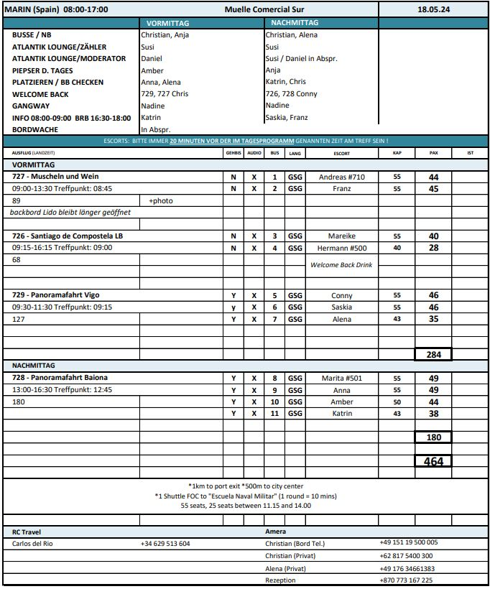

**Panoramafahrt Vigo/ca. 2 Std./ Preis 39 €**Entdecken Sie während einer Panoaramafahrt Vigo, die größte und industriellste Stadt Galiciens. Sie werfen einen Blick auf die Bateas (Schwimmdocks für die Muschelzucht) und passieren die 1981 eröffnete Puente de Rande, eine verlängerte Schrägseilbrücke, die für die herausragende Metallkonstruktion mit dem Europapreis ausgezeichnet wurde. Danach gelangen Sie zum Berg La Guia, wo einst die Frauen der Seeleute Leuchtfeuer für die Rückkehrer anzündeten. Durch das lebhafte Stadtviertel Teis mit seinen vielen kleinen Geschäften fahren Sie weiter vorbei an den wichtigsten Sehenswürdigkeiten Vigos und kehren danach zurück nach Marin zum Schiff.

Vorbehaltlich Änderungen Programm/Preis (Stand: Februar 2024)

PRS und Beschreibung im Ausflugsheftchen passten nicht zusammen. Laut PRS gibt es eine Führung, laut Gästeinfo ist es Freizeit in Baiona.– Haben Freizeit gegeben.

**Panoramafahrt Baiona/ca. 3,5 Std./ Preis 39 €**Etwa 1 Std. Busfahrt nach Baiona. Historisch trat die Stadt im März 1493 in Erscheinung, als dort die Karavelle Pinta nach ihrer Teilnahme an der ersten Amerikareise von Christoph Kolumbus ankam. Sie erhalten vorab ausführliche Erklärungen von Ihrer Reiseleitung und haben anschließend etwas Freizeit, um das mittelalterliche Stadtzentrum individuell zu erkunden. Während Ihrer Rückfahrt zum Schiff passieren Sie "La Ramallosa", eine romanische Fußgängerbrücke aus dem 12. Jh.

Bitte beachten: Begrenzte Teilnehmerzahl.

Vorbehaltlich Änderungen Programm/Preis (Stand: Februar 2024)

Ausflug nach Plan.

**Santiago de Compostela/ca. 7 Std. mit LB / Preis 59€  
G**ut 1-stündige Fahrt nach Santiago de Compostela, ca. 15-minütiger Spaziergang zum Plaza del Obradoiro, bedeutender Mittelpunkt der Stadt. Sie sehen einige der wichtigen Gebäude wie das Rathaus, das Colegio de San Jeronimo (ein Kloster aus dem 15.Jh.) sowie das Hospital de los Reyes Catolicos, ehemals ein königliches Hospital, heute eines der luxuriösesten Hotels, in dessen Innenräumen verschiedene Baustile kombiniert wurden. Etwa 1,5-stündiger Aufenthalt mit Außenbesichtigung und Erklärung der sehenswerten Kathedrale, Wahrzeichen der Stadt. Sie sehen die Westfassade in barocker Pracht, die neoklassizistische Nordfassade und die im romanischen Stil erhalten gebliebene Südfassade, die von der Plaza de las Platerias betrachtet werden kann. Zum Abschluss haben Sie Zeit zur freien Verfügung, die Sie z.B. für eine individuelle Innenbesichtigung nutzen können. Sie können aber auch die Altstadt von Santiago in eigener Regie ein wenig näher erkunden. Rückkehr zum Bus und Rückfahrt zum Schiff.

Bitte beachten: Für Gäste mit eingeschränkter Beweglichkeit nicht geeignet. Begrenzte Teilnehmerzahl.

Vorbehaltlich Änderungen Programm/Preis (Stand: Februar 2024)

Ausflug nach plan.

**Muscheln und Wein/ca. 4,5 Std./ Preis 69 €**Sie fahren in die galizische Gemeinde O Grove und besteigen ein Ausflugsboot für eine etwa 1-stündige Fahrt entlang der Flussmündung. Erfahren Sie unterwegs Wissenswertes über die Muschelzucht, ein wichtger Wirtschaftszweig der die Region berühmt gemacht hat. Kosten Sie frisch gekochte Muscheln, dazu werden Softgetränke und Weißwein gereicht. Nach der Bootstour besuchen Sie eine der Weinkellereien, die aus der edlen Albariño-Traube einen erfrischenden Weißwein herstellen. Besichtigen Sie die Räumlichkeiten der Kellerei und genießen Sie im Anschluss eine Kostprobe lokaler Käsesorten und Weine. Rückfahrt zum Schiff nach Marin.

Bitte beachten: Für Gäste mit eingeschränkter Beweglichkeit nicht geeignet. Sehr begrenzte Teilnehmerzahl.

Vorbehaltlich Änderungen Programm/Preis (Stand: Februar 2024)

Ausflug nach Plan.

**So 19.05. Lissabon / Portugal 13:00**

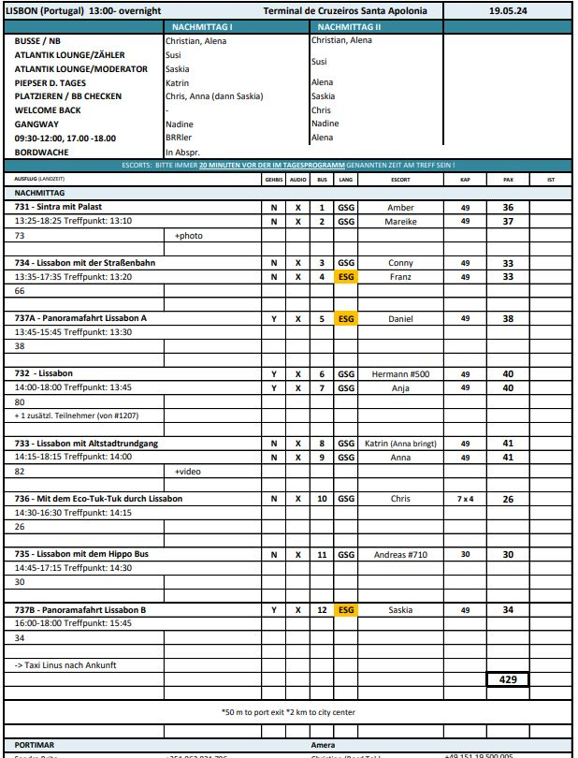

**Panoramafahrt Lissabon/ca. 2 Std./ Preis 29 €**  
Während Ihrer Panoramafahrt gewinnen Sie einen ersten Eindruck der auf sieben Hügeln erbauten Hauptstadt Portugals. Mit dem Bus fahren Sie Richtung Zentrum und passieren die Unterstadt, den Parque Eduardo VII, das Belém-Viertel mit dem Turm von Belém, das Entdeckerdenkmal und das Hieronymuskloster. Danach erfolgt die Rückfahrt zum Hafen.

Vorbehaltlich Änderungen Programm/Preis (Stand: April 2024)

Ausflug nach Plan.

**Lissabon/ca. 4 Std./ Preis 49 €**Während dieses Ausfluges gewinnen Sie einen Eindruck der auf sieben Hügeln erbauten Hauptstadt Portugals mit Fotostopps bei den interessantesten Sehenswürdigkeiten. Mit dem Bus fahren Sie zunächst in das Belém-Viertel und besichtigen den Kreuzgang des imposanten Hieronymus-Klosters, eines der bemerkenswertesten Sakralbauwerke der Welt. Hier befinden sich die Grabmäler des Dichters Camões und des Seefahrers Vasco da Gama. Der Turm von Belém (Außenbesichtigung) zählt zu den Meisterwerken der Manuelinik (ein Architekturstil des 16.Jh., der nur in Portugal zu finden ist) und ist das Wahrzeichen von Lissabon. Das Entdeckerdenkmal (Außenbesichtigung) ist dem Bug einer Karavelle nachgebaut. Weiterfahrt zum Stadtzentrum für eine Rundfahrt. Nach etwas Freizeit für eigene Erkundungen Rückkehr zum Hafen.

Bitte beachten: Ohne Altstadtbummel und Burg Sâo Jorge. Montags ist das Hieronymus-Kloster geschlossen, alternativ wird der Palacio de Ajuda besichtigt.

Vorbehaltlich Änderungen Programm/Preis (Stand: April 2024)

Ausflug nach Plan.  
Es wäre besser diesen Ausflug mit einem Tuk Tuk anzubieten, da der Bus nicht viele interesante Strecken fahren kann.

**Lissabon mit dem Hippo Bus/ca. 2,5 Std./ Preis 49 €**Erleben Sie Lissabon mal auf eine andere Art, mit einem außergewöhnlichen Amphibien-Gefährt. Über einen Audioguide erhalten Sie Informationen, während Sie die vielen Seiten der portugiesischen Hauptstadt zu Land und zu Wasser erkunden. Die Fahrt beginnt und endet am Kreuzfahrtterminal und dauert etwa 2,5 Std., einschließlich einer etwa 30-minütigen Fahrt auf dem Fluss Tejo und einer etwa 40-minütigen Pause vor dem Entdeckerdenkmal in Belém, wo Sie ein traditionelles "Pastel de Belém" kosten können.

Bitte beachten: Für Gäste mit eingeschränkter Beweglichkeit nicht geeignet. Hoher Einstieg in den Bus. Sehr begrenzte Teilnehmerzahl.

Vorbehaltlich Änderungen Programm/Preis (Stand: April 2024)

Ausflug nach Plan.

**Sintra mit Palast/ca. 5 Std./ Preis 57 €**  
Schöne Landschaftsfahrt von Lissabon nach Sintra, einer reizvoll gelegenen alten Maurenstadt. Die Kulturlandschaft Sintra steht seit 1995 auf der UNESCO-Liste des Weltkulturerbes. Seit dem Mittelalter war die heutige Kleinstadt Sommerresidenz portugiesischer Könige und des Adels. Sie spazieren zum Palacio Nacional de Sintra, dem einstigen Königspalast. Das Schloss ist schon von weitem an den beiden gewaltigen konischen Schornsteinen, als Wahrzeichen der Stadt, zu erkennen. Nach der Innenbesichtigung genießen Sie etwas Freizeit und fahren dann weiter zum westlichsten Punkt des europäischen Kontinents, Cabo da Roca, mit schönem Blick auf die Küste. Die Rückfahrt führt über die Küstenstraße, vorbei an reizvollen Stränden, durch den Fischerort Cascais und den modernen Badeort Estoril nach Lissabon.

Bitte beachten: Für Gäste mit eingeschränkter Beweglichkeit nicht geeignet. Im Palast sind etwa 100 Stufen zu bewältigen.

Vorbehaltlich Änderungen Programm/Preis (Stand: April 2024)

Ausflug nach Plan.

**Lissabon mit Altstadtrundgang/ca. 4 Std/Preis 57 €**Die Hauptstadt Portugals liegt malerisch auf sieben Hügeln am Ufer des Tejo. Vom Hafen fahren Sie zum Belém-Viertel mit Fotostopp am Belém-Turm aus dem 16. Jh. (Außenbesichtigung), zum Entdeckerdenkmal, einem der interessantesten Bauwerke des berühmten Architekten Arruda (Außenbesichtigung), und zum Hieronymus-Kloster (Außenbesichtigung). Weiterfahrt ins Stadtzentrum. Die Avenida Libertade und die Praça da Commercio zählen zu den wichtigsten Sehenswürdigkeiten Lissabons. Zu Fuß, teils stark bergauf, besuchen Sie die Burg Sâo Jorge. Von hier haben Sie einen herrlichen Panoramablick auf die Stadt. Anschließend Spaziergang bergab durch die engen, teils holprigen Gassen der berühmten Altstadt Alfama.

Bitte beachten: Für Gäste mit eingeschränkter Beweglichkeit nicht geeignet.

Vorbehaltlich Änderungen Programm/Preis (Stand: April 2024)

Alle Busse waren eine Stunde länger als geplant unterwegs – viele Baustellen, viel Verkehr im Stadtzentrum.  
Spaziergang war zu anstrengend für viele Gäste. Steil und unebenes Gelände.   
Bus 9. Konnte nur 15min am Kloster halten statt 45min

**Mit dem Eco-Tuk-Tuk durch Lissabon/ca. 2 Std./ Preis 85 €**Ihr englischsprechender Fahrer holt Sie mit dem Eco-Tuk-Tuk (elektrisch-betriebene 4-Sitzer-Autorikscha) am Hafen zu einer 2-stündigen Stadtrundfahrt ab. Mit dem flinken Gefährt fahren Sie u.a. durch die engen Gassen der Altstadt, vorbei an der Kathedrale und einigen Aussichtspunkten. Ein Besuch der Unterstadt Baixa darf natürlich auch nicht fehlen. Zum Ende des Ausfluges haben Sie die Gelegenheit den typischen Sauerkirschlikör "Ginjinha" zu probieren, bevor es zurück zum Hafen geht.

Bitte beachten: Für Gäste mit eingeschränkter Beweglichkeit oder Rückenleiden nicht geeignet. Sehr begrenzte Teilnehmerzahl.

Vorbehaltlich Änderungen Programm/Preis (Stand: April 2024)

6 TukTuks kamen 20 Minuten zu spät an. Das letzte (siebte) Tuktuk startete rund 40 Minuten nach geplanter Abfahrtszeit.  
Ein paar der Fahrer-Guides haben unterwegs nichts erzählt und nur Musik laufen lassen. An den Stops gab es dann aber Erklärungen.

**Lissabon mit der Straßenbahn/ca. 4 Std./ Preis 95 €**Zunächst fahren Sie mit dem Bus zum Turm von Belém und zum Entdeckerdenkmal. Nach einem Fotostopp Weiterfahrt zum Estrela-Viertel, wo Ihre etwa 30-minütige Stadtrundfahrt mit der altertümlichen Straßenbahn Lissabons beginnt, die Sie durch die alten Stadtteile Bairro Alto, Praça da Figueira und Alfama führt. Endstation ist die Unterstadt Baixa. Nach etwas Zeit zur freien Verfügung Rückfahrt mit dem Bus zum Hafen.

Bitte beachten: Für Gäste mit eingeschränkter Beweglichkeit nicht geeignet. Begrenzte Teilnehmerzahl. In der Straßenbahn sind keine Durchsagen des Reiseleiters erlaubt.

Vorbehaltlich Änderungen Programm/Preis (Stand: April 2024)  
Bus 4. Eine öffentl. Bahn war kaputt und versperrte den Weg. Die Gruppe machte daher erst Freizeit und dann die Bahnfahrt mit der gecharterten Bahn, als der Weg wieder frei war.   
Fahrzeiten im PRS stimmten nicht, wegen mehrerer Baustellen und viel Verkehr.  
Tipp: Es gibt ein Audioguidesystem in manchen Bahnen. (auf Deutsch, ähnlich wie bei Hop-on Hop off)  
Bus 3. Infolge dessen, dass eine Bahn kaputt war, und Bus 4 die Reihenfolge änderte, musste Bus 3 30min auf ihre Bahn warten.

**So 20.05. Lissabon / Portugal 17:00**

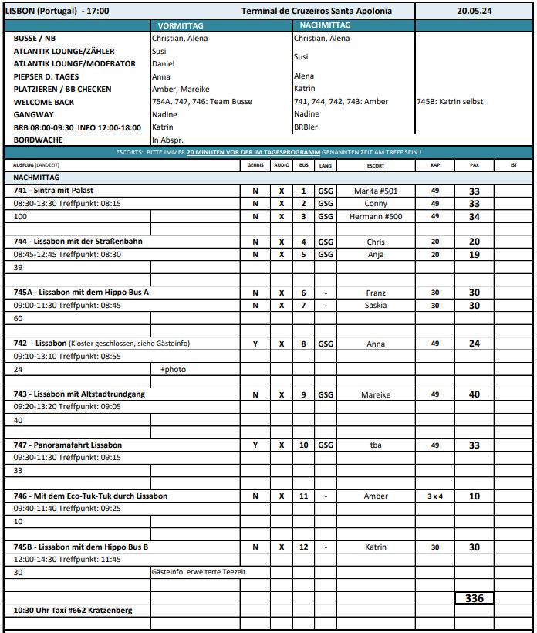

**Panoramafahrt Lissabon/ca. 2 Std./ Preis 29 €**  
Während Ihrer Panoramafahrt gewinnen Sie einen ersten Eindruck der auf sieben Hügeln erbauten Hauptstadt Portugals. Mit dem Bus fahren Sie Richtung Zentrum und passieren die Unterstadt, den Parque Eduardo VII, das Belém-Viertel mit dem Turm von Belém, das Entdeckerdenkmal und das Hieronymuskloster. Danach erfolgt die Rückfahrt zum Hafen.

Vorbehaltlich Änderungen Programm/Preis (Stand: April 2024)

Ausflug nach Plan.

**Lissabon/ca. 4 Std./ Preis 49 €**Während dieses Ausfluges gewinnen Sie einen Eindruck der auf sieben Hügeln erbauten Hauptstadt Portugals mit Fotostopps bei den interessantesten Sehenswürdigkeiten. Mit dem Bus fahren Sie zunächst in das Belém-Viertel und besichtigen den Kreuzgang des imposanten Hieronymus-Klosters, eines der bemerkenswertesten Sakralbauwerke der Welt. Hier befinden sich die Grabmäler des Dichters Camões und des Seefahrers Vasco da Gama. Der Turm von Belém (Außenbesichtigung) zählt zu den Meisterwerken der Manuelinik (ein Architekturstil des 16.Jh., der nur in Portugal zu finden ist) und ist das Wahrzeichen von Lissabon. Das Entdeckerdenkmal (Außenbesichtigung) ist dem Bug einer Karavelle nachgebaut. Weiterfahrt zum Stadtzentrum für eine Rundfahrt. Nach etwas Freizeit für eigene Erkundungen Rückkehr zum Hafen.

Bitte beachten: Ohne Altstadtbummel und Burg Sâo Jorge. Montags ist das Hieronymus-Kloster geschlossen, alternativ wird der Palacio de Ajuda besichtigt.

Vorbehaltlich Änderungen Programm/Preis (Stand: April 2024)

Ausflug nach Plan.

**Lissabon mit dem Hippo Bus/ca. 2,5 Std./ Preis 49 €**Erleben Sie Lissabon mal auf eine andere Art, mit einem außergewöhnlichen Amphibien-Gefährt. Über einen Audioguide erhalten Sie Informationen, während Sie die vielen Seiten der portugiesischen Hauptstadt zu Land und zu Wasser erkunden. Die Fahrt beginnt und endet am Kreuzfahrtterminal und dauert etwa 2,5 Std., einschließlich einer etwa 30-minütigen Fahrt auf dem Fluss Tejo und einer etwa 40-minütigen Pause vor dem Entdeckerdenkmal in Belém, wo Sie ein traditionelles "Pastel de Belém" kosten können.

Bitte beachten: Für Gäste mit eingeschränkter Beweglichkeit nicht geeignet. Hoher Einstieg in den Bus. Sehr begrenzte Teilnehmerzahl.

Vorbehaltlich Änderungen Programm/Preis (Stand: April 2024)

Ausflug nach Plan.

**Sintra mit Palast/ca. 5 Std./ Preis 57 €**  
Schöne Landschaftsfahrt von Lissabon nach Sintra, einer reizvoll gelegenen alten Maurenstadt. Die Kulturlandschaft Sintra steht seit 1995 auf der UNESCO-Liste des Weltkulturerbes. Seit dem Mittelalter war die heutige Kleinstadt Sommerresidenz portugiesischer Könige und des Adels. Sie spazieren zum Palacio Nacional de Sintra, dem einstigen Königspalast. Das Schloss ist schon von weitem an den beiden gewaltigen konischen Schornsteinen, als Wahrzeichen der Stadt, zu erkennen. Nach der Innenbesichtigung genießen Sie etwas Freizeit und fahren dann weiter zum westlichsten Punkt des europäischen Kontinents, Cabo da Roca, mit schönem Blick auf die Küste. Die Rückfahrt führt über die Küstenstraße, vorbei an reizvollen Stränden, durch den Fischerort Cascais und den modernen Badeort Estoril nach Lissabon.

Bitte beachten: Für Gäste mit eingeschränkter Beweglichkeit nicht geeignet. Im Palast sind etwa 100 Stufen zu bewältigen.

Vorbehaltlich Änderungen Programm/Preis (Stand: April 2024)  
Ausflug nach Plan.

**Lissabon mit Altstadtrundgang/ca. 4 Std/Preis 57 €**Die Hauptstadt Portugals liegt malerisch auf sieben Hügeln am Ufer des Tejo. Vom Hafen fahren Sie zum Belém-Viertel mit Fotostopp am Belém-Turm aus dem 16. Jh. (Außenbesichtigung), zum Entdeckerdenkmal, einem der interessantesten Bauwerke des berühmten Architekten Arruda (Außenbesichtigung), und zum Hieronymus-Kloster (Außenbesichtigung). Weiterfahrt ins Stadtzentrum. Die Avenida Libertade und die Praça da Commercio zählen zu den wichtigsten Sehenswürdigkeiten Lissabons. Zu Fuß, teils stark bergauf, besuchen Sie die Burg Sâo Jorge. Von hier haben Sie einen herrlichen Panoramablick auf die Stadt. Anschließend Spaziergang bergab durch die engen, teils holprigen Gassen der berühmten Altstadt Alfama.

Bitte beachten: Für Gäste mit eingeschränkter Beweglichkeit nicht geeignet.

Vorbehaltlich Änderungen Programm/Preis (Stand: April 2024)

Die Busse dürfen nicht mehr durch das Stadtzentrum fahren. Daher war Bus 9. ca. 60min zu spät. Haben vom Denkmal der Entdecker bis zum Heronoismus Kloster (welches direkt gegenüber liegt) knapp 40min über die Autobahn gebraucht... Da kann man besser zu Fuß gehen.

**Mit dem Eco-Tuk-Tuk durch Lissabon/ca. 2 Std./ Preis 85 €**Ihr englischsprechender Fahrer holt Sie mit dem Eco-Tuk-Tuk (elektrisch-betriebene 4-Sitzer-Autorikscha) am Hafen zu einer 2-stündigen Stadtrundfahrt ab. Mit dem flinken Gefährt fahren Sie u.a. durch die engen Gassen der Altstadt, vorbei an der Kathedrale und einigen Aussichtspunkten. Ein Besuch der Unterstadt Baixa darf natürlich auch nicht fehlen. Zum Ende des Ausfluges haben Sie die Gelegenheit den typischen Sauerkirschlikör "Ginjinha" zu probieren, bevor es zurück zum Hafen geht.

Bitte beachten: Für Gäste mit eingeschränkter Beweglichkeit oder Rückenleiden nicht geeignet. Sehr begrenzte Teilnehmerzahl.

Vorbehaltlich Änderungen Programm/Preis (Stand: April 2024)  
Ausflug nach Plan, Tuk Tuks kamen aber wieder zu spät an.

**Lissabon mit der Straßenbahn/ca. 4 Std./ Preis 95 €**Zunächst fahren Sie mit dem Bus zum Turm von Belém und zum Entdeckerdenkmal. Nach einem Fotostopp Weiterfahrt zum Estrela-Viertel, wo Ihre etwa 30-minütige Stadtrundfahrt mit der altertümlichen Straßenbahn Lissabons beginnt, die Sie durch die alten Stadtteile Bairro Alto, Praça da Figueira und Alfama führt. Endstation ist die Unterstadt Baixa. Nach etwas Zeit zur freien Verfügung Rückfahrt mit dem Bus zum Hafen.

Bitte beachten: Für Gäste mit eingeschränkter Beweglichkeit nicht geeignet. Begrenzte Teilnehmerzahl. In der Straßenbahn sind keine Durchsagen des Reiseleiters erlaubt.

Vorbehaltlich Änderungen Programm/Preis (Stand: April 2024)

Ausflug nach Plan.

**Mi 22.05. Funchal / Madeira / Portugal 17:00**

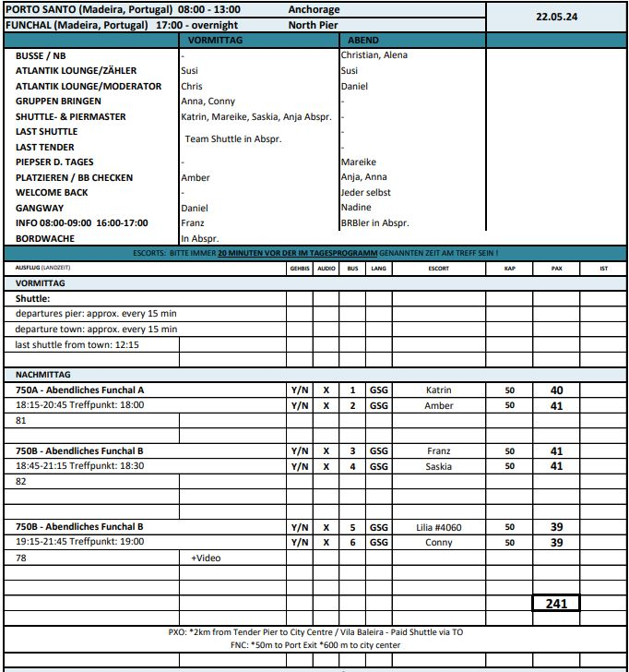

**Abendliches Funchal/ca. 2,5 Std./ Preis 29 €**  
Sie fahren zunächst zum Aussichtspunkt Nazaré mit herrlichem Blick auf den Hafen, anschließend zum Aussichtspunkt Neves, von wo Sie die gesamte Bucht von Funchal überblicken können. Danach fahren Sie in die Altstadt und setzen Ihren Ausflug zu Fuß fort. Während Sie entlang der Rua Santa Maria flanieren, einer der ältesten Straßen Funchals, sehen Sie hübsche Malereien auf den alten Haustüren, die von lokalen Künstlern geschaffen wurden. Nach diesem Rundgang (etwa 1 km Fußweg) eine knappe halbe Stunde Freizeit mit Gelegenheit, in eine typisch portugiesische Bar einzukehren. Vielleicht möchten Sie die traditionelle Poncha probieren (nicht inklusive, ca. EUR 3,50). Das erfrischende, süßsäuerliche Nationalgetränk passt perfekt zur Abendstimmung.

Vorbehaltlich Änderungen Programm/Preis (Stand: April 2024)

Ausflug nach Plan.

**Do 23.05. Funchal / Madeira / Portugal 18:00**

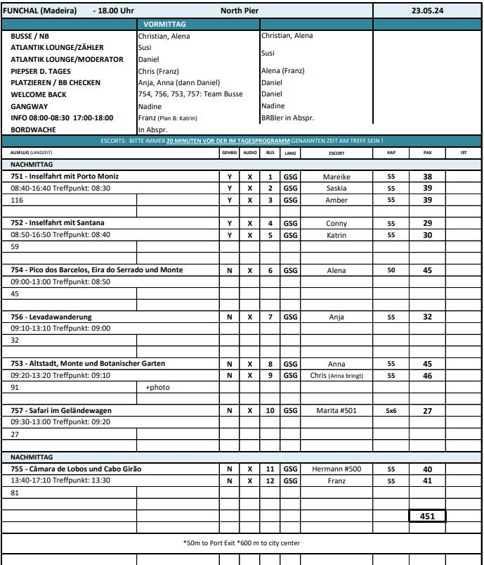

**Pico dos Barcelos, Eira do Serrado & Monte/ca. 4 Std./Preis 25 €**Fahrt zu einem der schönsten Aussichtspunkte Funchals, dem Pico dos Barcelos. Von hier überblicken Sie die Bucht von Funchal. Weiterhin fahren Sie durch einen Eukalyptuswald mit 50 bis 60 m hohen Bäumen zum Eira do Serrado mit prächtigem Ausblick auf das Nonnental Curral das Freiras. Anschließend Weiterfahrt nach Monte, einem der bekanntesten Orte Madeiras. Hier wurde 1470 von Nachfahren der Entdecker Madeiras eine Kirche und der "Parque Municipal do Monte" errichtet. Im Inneren der Kirche sehen Sie die Statue der Madonna von Monte und das Grab des Kaisers Karl von Habsburg, der dort 1922 im Exil verstarb.

Bitte beachten: Für Gäste mit eingeschränkter Beweglichkeit nicht geeignet aufgrund vieler Stufen, die zur Kirche in Monte führen. Bequemes Schuhwerk empfohlen.

Vorbehaltlich Änderungen Programm/Preis (Stand: April 2024)

Ausflug nach Plan.

**Levadawanderung/ca. 4 Std.**/**Preis 29 €**  
Während dieser etwa 2-stündigen Wanderung folgen Sie der Levada da Serra von Vale Paraiso bis nach Rochão. Kurze Erholungspause unterwegs. Während der Rückfahrt nach Funchal legen Sie an der Cristo-Rei-Statue bei Ponta do Garajau eine Pause ein und genießen den Ausblick auf den Atlantik.

Bitte beachten: Für Gäste mit eingeschränkter Beweglichkeit nicht geeignet. Festes Schuhwerk und Regenschutz empfohlen. Moderate Wanderung, nur wenige Höhenmeter sind zu überwinden.

Vorbehaltlich Änderungen Programm/Preis (Stand: April 2024)

Ausflug nach Plan.

**Câmara de Lobos und Cabo Girão/ca. 3,5 Std./Preis 29 €**Ihre Fahrt entlang der Südküste Madeiras führt Sie zunächst zum malerischen Fischerdorf Câmara de Lobos, das einst Sir Winston Churchill auf Gemäldeleinwand verewigte. Nach einem kurzen Aufenthalt fahren Sie zum Cabo Girão, dem zweithöchsten Kap der Welt (580 m). Von hier haben Sie einen wunderbaren Blick auf die gesamte Bucht von Funchal und tief hinab über den Rand des Kliffs. Die Rückfahrt nach Funchal erfolgt mit Fotostopp am Aussichtspunkt Pico dos Barcelos.

Bitte beachten: Für Gäste mit eingeschränkter Beweglichkeit nicht geeignet.

Vorbehaltlich Änderungen Programm/Preis (Stand: April 2024)

Ausflug nach Plan.

**Altstadt, Monte und Botanischer Garten /ca. 4 Std./Preis 39 €**  
Nach einem Rundgang durch die Altstadt von Funchal fahren Sie mit der Seilbahn in das hübsche Dorf Monte, 600 bis 800 m hoch gelegen, und besichtigen hier die bekannte Wallfahrtskirche Nossa Senhora do Monte. Die Rückfahrt nach Funchal erfolgt entweder mit dem Bus oder mit einem Korbschlitten (Korbschlittenfahrt buchbar und zahlbar vor Ort außer sonntags, € 25,- p.P. bei Zweierbelegung, € 30,- p.p. bei Alleinnutzung). Weiterfahrt zum Botanischen Garten von Funchal. Auf ca. 80.000 qm können 2.000 Pflanzenarten in ihrer ganzen Schönheit betrachtet werden: Palmen, Orchideen, Bromelien, Sukkulenten, Nutzpflanzen sowie natürlich auch Strelitzien, das Wahrzeichen Madeiras. Nach einem ca. 1,5-stündigen Rundgang fahren Sie zurück zum Schiff.

Bitte beachten: Für Gäste mit eingeschränkter Beweglichkeit nicht geeignet. Begrenzte Teilnehmerzahl.

Vorbehaltlich Änderungen Programm/Preis (Stand: April 2024)

Ausflug nach Plan.

**Safari im Geländewagen/ca. 4 Std./Preis 55 €**Die halbtägige Safari mit ortskundigem Fahrer führt entlang der Südküste Madeiras. Genießen Sie herrliche Ausblicke auf die Küste, bevor Sie über schmale und steile Pfade bis zum Aussichtspunkt Fajã da Galinhas und Boca da Corrida weiterfahren. Inmitten von Bergen und tiefen Tälern finden passieren Sie kleine Dörfer wie Jardim da Serra und den schönen Aussichtspunkt über Curral da Freiras. Die landschaftlich reizvolle Fahrt führt über Quinta Grande, Cabo Girão und Câmara de Lobos, bevor Sie über befestigte Straßen zurück zum Schiff fahren.

Bitte beachten: Für Gäste mit eingeschränkter Beweglichkeit oder Rückenleiden nicht geeignet. Begrenzte Teilnehmerzahl.

Vorbehaltlich Änderungen Programm/Preis (Stand: April 2024)

Ausflug nach Plan.

**Inselfahrt mit Porto Moniz/ca. 8 Std. mit Essen/Preis 59 €**An der Südküste fahren Sie vorbei am idyllisch gelegenen Fischerdorf Câmara de Lobos und halten am Aussichtspunkt Pico da Torre mit herrlichem Blick auf das Dorf. Danach fahren Sie weiter zum Cabo Girão (580 m), Europas höchster Steilklippe mit Panoramablick auf Funchal und die Südküste. Entlang der Küste erreichen Sie das Dorf Ribeira Brava, mit seiner Kirche aus dem 15. Jh. und auf einer Höhe zwischen 1.300 und 1.500 m passieren Sie das zentrale Hochplaetau Paúl de Serra. Ihr Mittagessen (ein Erfrischungsgetränk inklusive) nehmen Sie in der Küstenstadt Porto Moniz ein, mit den natürlichen Badebassins im Vulkangestein. Weiterfahrt entlang der Nordküste und Pause im Dorf São Vicente, mit der schönen Kirche aus dem 17. Jh. Danach fahren Sie zurück nach Funchal zum Schiff.

Vorbehaltlich Änderungen Programm/Preis (Stand: April 2024)

Ausflug nach Plan.  
Ausflug könnte gekürzt werden, z.B könnte man den Stop Sao Vicente weglassen. Viele ähnliche stops.

**Inselfahrt mit Santana/ca. 8 Std. mit Essen/Preis 59 €**Kurzer Transfer zum Bootsanleger, wo Ihr Kapitän und die Crew des gut ausgestatteten Motorbootes Sie an Bord willkommen heißen. Nach einer kurzen Sicherheitseinweisung beginnt Ihre Rundfahrt mit Informationen vom Bootsführer zum Riff am North Sound. Sie erkunden die Kanäle der natürlichen Mangroven und erfahren Wissenswertes über die ökologische Bedeutung des natürlichen Lebensraumes und seiner Meeresbewohner. Nach dem Mangrovengebiet gelangen Sie zum "Starfish Point", um Seesterne im kristallklaren Wasser zu bewundern, bevor Sie weiter zur "Stingray City Sandbar" fahren. Dieses Gebiet ist von Stachelrochen bevölkert. Ihr Boot ankert und ein Mitglied der Crew geht ins Wasser, um Ihnen bei einer Fütterung die Südlichen Stachelrochen vorzustellen. Während der Rückfahrt zur Anlegestelle genießen Sie einen erfrischenden Rum- oder Fruchtpunsch. Danach erfolgt ein kurzer Transfer zurück zum Schiff.Bitte beachten: Begrenzte Teilnehmerzahl. Informationen in englischer Sprache.

Ausflug nach Plan.  
Bus 4 und 5: Pico de Areeiro konnte wegen Nebel nicht angefahren werden. Dieses wurde im Bus kommuniziert und ein alternativer Aussichtstop eingelegt.

**Sa 25.05. Ponta Delgada / São Miguel / Portugal 08:00 - 18:00**

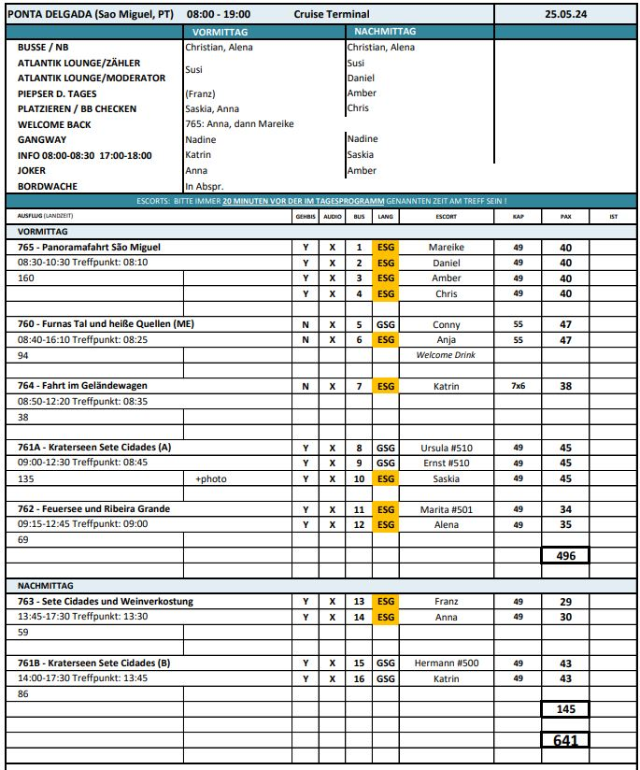

**Panoramafahrt São Miguel/ca. 2 Std./Preis 21 €**In westlicher Richtung verlassen Sie Ponta Delgada auf der Küstenstraße und passieren malerische Dörfer auf Ihrem Weg nach Sete Cidades. Vom Kraterrand des erloschenen Vulkans haben Sie einen herrlichen Blick auf die Zwillingsseen, von denen der eine durch die Reflexion des Himmels blau und der andere durch die üppig bewachsenen Kraterwände grün erscheint. Nach einer Fotopause fahren Sie weiter zum Aussichtspunkt Carvão Belvedere und kehren nach einem Fotostopp dort mit landschaftlich schönen Eindrücken zum Schiff zurück.

Bitte beachten: Begrenzte Teilnehmerzahl.

Vorbehaltlich Änderungen Programm/Preis (Stand: Februar 2024)

Ausflug nach plan.  
Stop bei Sete Cidades ist zu kurz, 25 min statt 15 min wäre deutlich besser. Vom Bus zum Aussichtspunkt sind es alleine schon 5 Minuten Fußweg.

**Kraterseen Sete Cidades/ca. 3,5 Std./Preis 29 €**Sie verlassen Ponta Delgada auf der Küstenstraße und passieren malerische Dörfer auf Ihrem Weg nach Sete Cidades. Vom Kraterrand des erloschenen Vulkans haben Sie einen herrlichen Blick auf die Zwillingsseen, von denen einer durch die Reflexion des Himmels blau und der andere durch die üppig bewachsenen Kraterwände grün erscheint. Auf dem Rückweg halten Sie am Botanischen Garten mit bemerkenswerten Anpflanzungen europäischer und tropischer Baumarten. Nach dem Besuch einer Ananasplantage fahren Sie zurück zum Schiff.

Bitte beachten: Begrenzte Teilnehmerzahl.

Vorbehaltlich Änderungen Programm/Preis (Stand: Februar 2024)

Ausflug nach plan.   
- Siehe oben Stop Sete Cidades  
Bus 16: Probleme beim Fahren wegen abgefahrenem Reifenprofil

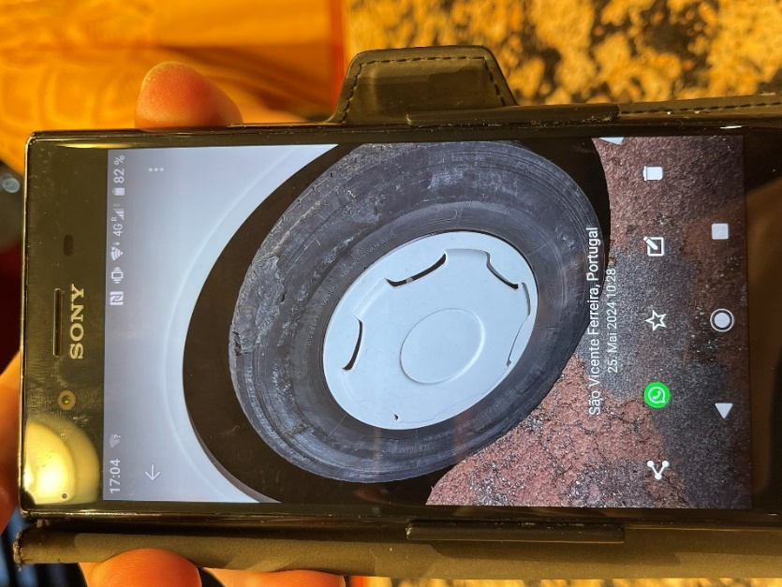

**Feuersee und Ribeira Grande/ca. 3,5 Std. /Preis 29 €**  
Sie verlassen Ponta Delgada in nordöstlicher Richtung und gelangen durch landwirtschaftliche Gebiete nach Ribeira Grande, älteste und größte Stadt an der Nordküste. Nach einem kleinen Spaziergang (vorwiegend Kopfsteinpflaster) Weiterfahrt zum Gipfel des Pico da Barossa. Hier genießen Sie reizvolle Ausblicke auf den Feuersee, einen der schönsten Seen der Azoren. Rückfahrt zurück zum Schiff mit Besuch einer Töpferei unterwegs.

Bitte beachten: Begrenzte Teilnehmerzahl.

Vorbehaltlich Änderungen Programm/Preis (Stand: Februar 2024)

Ausflug nach plan.

**Sete Cidades und Weinverkostung/ca. 3,5 Std. /Preis 59 €**  
Sie verlassen Ponta Delgada auf einer Küstenstraße und passieren malerische Dörfer auf Ihrem Weg nach Sete Cidades. Nach einer Fotopause mit Blick auf den Lago Santiago genießen Sie vom Kraterrand des erloschenen Vulkans einen herrlichen Blick auf die Zwillingsseen, von denen der eine durch die Reflexion des Himmels blau und der andere durch die üppig bewachsenen Kraterwände grün erscheint. Anschließend passieren Sie den gleichnamigen Ort, auf einer Höhe von 260 m im Inneren der vulkanischen Caldeira am Rande des Sees gelegen. Landschaftlich reizvolle Rückfahrt nach Ponta Delgada in ein Hotel. Hier werden Sie zu einer Kostprobe von ausgewählten Weinsorten der Region eingeladen. Nach der Verkostung Rückkehr zum Schiff.

Bitte beachten: Begrenzte Teilnehmerzahl.

Vorbehaltlich Änderungen Programm/Preis (Stand: Februar 2024)

Ausflug nach plan.  
  
Gäste Kubisch, #645: Beschwerten sich, dass es keine Erklärungen zur Weinverostung gab und diese zu nah am Schiff stattfand.

**Fahrt im Geländewagen/ca. 3,5 Std. /Preis 69 €**  
Sie erkunden die größte Insel der Azoren mit Geländewagen. Ihre Fahrt führt Sie durch hügelige Landschaft mit saftigem Grün und weitem Weideland in die Berge. Am Sete Cidades angekommen, haben Sie vom Kraterrand des erloschenen Vulkans einen herrlichen Blick auf die Zwillingsseen, von denen der eine durch die Reflexion des Himmels blau und der andere durch die üppig bewachsenen Kraterwände grün erscheint. Sie passieren einige kleine Dörfer und sprudelnde Quellen mit kristallklarem Wasser. Nach einer erlebnisreichen Fahrt kehren Sie zum Schiff zurück.

Bitte beachten: Für Gäste mit eingeschränkter Beweglichkeit oder Rückenleiden nicht geeignet. Sehr begrenzte Teilnehmerzahl.

Vorbehaltlich Änderungen Programm/Preis (Stand: Februar 2024)

Ausflug nach plan.

**Furnas Tal und heiße Quellen/ca. 7,5 Std. mit Essen /Preis 89 €**  
Über die Nordstraße fahren Sie nach Ribeira Grande für einen kurzen Aufenthalt und weiter nach Santa Iria Belvedere. Vom Aussichtspunkt Pico do Ferro haben Sie einen schönen Blick über das Furnas Tal und den Furnas See. Anschließend besuchen Sie den Park Terra Nostra mit seiner subtropischen Flora. Nach dem Mittagessen fahren Sie zu den heißen Quellen, dem wohl interessantesten Naturphänomen der Azoren. Weiterhin besuchen Sie eine Ananasplantage und kehren im Anschluss zum Schiff zurück.

Bitte beachten: Für Gäste mit eingeschränkter Beweglichkeit nicht geeignet. Begrenzte Teilnehmerzahl.

Vorbehaltlich Änderungen Programm/Preis (Stand: Februar 2024)

Ausflug nach plan.  
15 min Pico do Ferro ist zu kurz. Man braucht mind. 25 minuten.

**So 26.05. Horta / Faial / Portugal 08:00 -22:00**

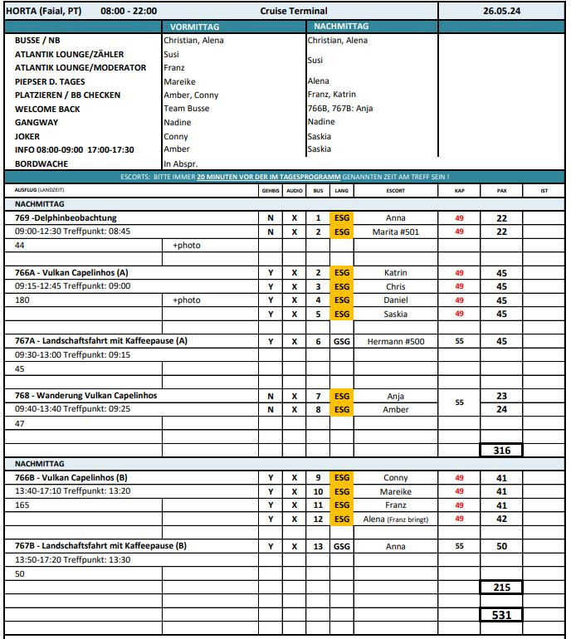

**Vulkan Capelinhos/ca. 3,5 Std./Preis 39 €**Abfahrt von der Pier zum Aussichtspunkt Espalamaca. Von dort haben Sie einen wunderschönen Ausblick auf den Hafen und das idyllische Inselstädtchen Horta. Bei guter Sicht können Sie die umliegenden Inseln Pico, Sao Jorge und Graciosa sehen. Weiter fahren Sie ins Landesinnere zum Vulkankrater Cabeco Gordo. Er ist eingebettet in vielfältige Vegetation und hat einen Durchmesser von mehr als 1,5 km. Sie fahren weiter entlang der Westseite und erkunden die Insel mit ihren typischen kleinen Dörfern. Ausblick auf den Vulkan Capelinhos, der 1957 aus dem Meer wuchs. Heute ist er erloschen, jedoch sind die gewaltigen Ausmaße der letzten Eruption noch genau zu erkennen. Der Ausflug führt Sie entlang der Südküste mit ihren Windmühlen und üppiger Vegetation durch Capelo zurück zum Schiff nach Horta.

Bitte beachten: Begrenzte Teilnehmerzahl. Teilweise unbefestigte Wege.

Vorbehaltlich Änderungen Programm/Preis (Stand: Februar 2024)

Ausflug nach plan. Jedoch sollte dieser Ausflug nicht diesen Titel tragen. Man verbringt nur ca. 15 min. Am Vulkan. „Kleine Inselfahrt Horta“ / „Highlights von Horta“ o.ä. wäre treffender, denn man sieht viel von der Insel.

Wenn der Ausflug weiterhin „Vulkan Capelinhos“ heißen soll, müsste man dort einen längeren Aufenthalt einlegen und z.B auch das Visitorcentre besuchen.  
Rückfahrt ist 40 min statt 70 min laut PRS.  
Nicht alle stops sind im PRS vermeldet.

**Wanderung Vulkan Capelinhos/ca. 4 Std./Preis 39 €**Sie fahren etwa eine Stunde mit dem Bus zum Vulkan Capelinhos, der 1957/58 ausgebrochen und vor der Küste aus dem Atlantik "emporgestiegen" ist. Seine Aktivität dauerte damals etwa 14 Monate, und die neugeschaffene Insel wuchs im Laufe der Jahre mit der Küste von Faial zusammen. Hier startet Ihre Wanderung, während der Sie die immer noch karstige Landschaft kennenlernen. Sie passieren die Ruinen einiger Häuser, die die Lava unter sich begraben hatte, sowie einen ehemaligen Hafen für den Walfang und gehen einen Weg an der Küstenlinie entlang. Sie können viele schöne Ausblicke über das Meer genießen und erreichen den nach dem Ausbruch stark beschädigten und wieder neu errichteten Leuchtturm. Nach knapp 2,5 Std. Wanderung erreichen Sie die Bucht von Varadouro mit Naturschwimmbecken und Meerwasserpool. Das milde Klima lockt in den Sommermonaten viele Urlauber an, auch wird der Weinanbau durch die Lage hier sehr begünstigt. Rückfahrt per Bus nach Horta.

Bitte beachten: Für Gäste mit eingeschränkter Beweglichkeit nicht geeignet. Sehr begrenzte Teilnehmerzahl. Wanderweg etwa 7 km. Festes Schuhwerk sowie Regen- und Sonnenschutz empfohlen.

Vorbehaltlich Änderungen Programm/Preis (Stand: Februar 2024).

Ausflug dauerte ca. 30 min langer. Besser 1 Große Gruppe und 2 PHX Guides statt 2 Kleine Gruppen.

#916 Hohler und ILLI haben sich über den Ausflug Wanderung Vulkan Capelinhos beschwert. Er wurde zu spät angesetzt, sodass man kaum noch Zeit zum Mittagessen hatte. Mittagszeit wurde verlängert und der Bus ist auf dem Rückweg viel zu schnell gefahren, da der Rückweg zu kurz einkalkuliert war.

**Landschaftsfahrt mit Kaffeepause/ca. 3,5 Std. /Preis 59 €**  
Landschaftlich schöne Fahrt durch typisch azoreanische Dörfer zum Vulkan Capelinhos, der 1957/58 ausgebrochen und vor der Küste aus dem Atlantik "emporgestiegen" ist. Seine Aktivität dauerte damals etwa 14 Monate, und die neugeschaffene Insel wuchs im Laufe der Jahre mit der Küste von Faial zusammen. Nach einer Fotopause besuchen Sie das Informationszentrum, das die Entstehung des Vulkans sowie die geologischen Besonderheiten der Azoren darstellt. Sie setzen Ihre Fahrt fort zu einem Hotel mit schöner Aussicht auf die Küste und genießen eine erholsame Kaffee-/Teepause, bevor Sie zum Schiff zurückkehren.

Vorbehaltlich Änderungen Programm/Preis (Stand: Februar 2024)

Ausflug nach plan.

**Delphinbeobachtung/ca. 3,5 Std. /Preis 85 €**  
Etwa 15-minütiger Spaziergang vom Schiff zum Bootsanleger. Nach einer kurzen Einweisung geht die Fahrt mit Schlauchbooten hinaus aufs Meer. Eine hundertprozentige Garantie Tiere zu sehen, gibt es natürlich nicht, allerdings ist die Chance gerade in dieser Region sehr groß und mit etwas Glück kommen Sie in den Genuss, Delphine aus nächster Nähe zu beobachten, wie sie verspielt neben Ihrem Boot schwimmen.

Bitte beachten: Für Gäste mit eingeschränkter Beweglichkeit oder Rückenleiden nicht geeignet. Sehr begrenzte Teilnehmerzahl. Schwimmwesten sind Pflicht und werden gestellt. Wetterbedingt können Fiberglasboote eingesetzt werden.

Vorbehaltlich Änderungen Programm/Preis (Stand: Februar 2024)

Ausflug nach Plan.

**Mo 27.05. Praia da Vitória / Terceira / Portugal 08:00 - 18:00**

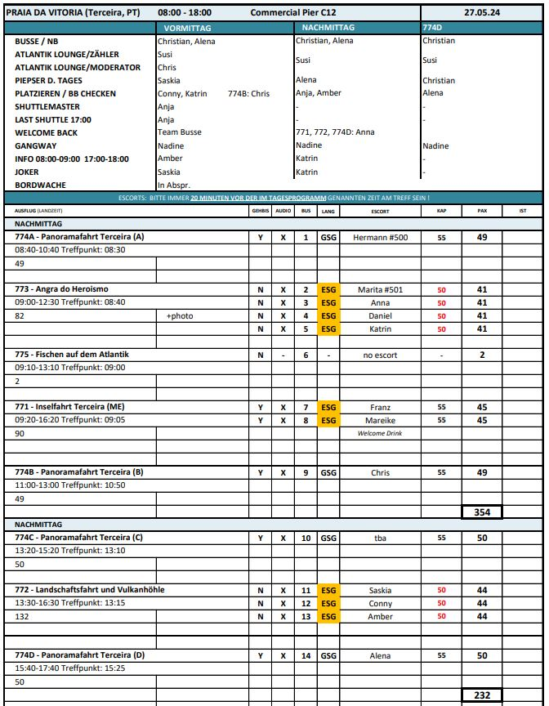

**Panoramafahrt Terceira/ca. 2 Std./Preis 29 €**  
Im 15. Jh. entdeckten portugiesische Seefahrer als dritte Azoreninsel Terceira. Einen Eindruck vom landschaftlichen Reiz der Insel erhalten Sie während dieser Panoramafahrt. Entlang der Küste fahren Sie in Richtung Porto Martins mit herrlicher Aussicht auf die drei umliegenden Buchten. Nächstes Ziel ist das historische Dorf São Sebastião an der Ostküste mit schöner Architektur und sehenswerter Kirche und Kapelle. Anschließend gelangen Sie über die Gebirgsstraße zum Aussichtspunkt Serra do Cume mit Ausblicken über fruchtbares Weideland und das Dorf Lages, bevor Sie zum Schiff zurückfahren.

Vorbehaltlich Änderungen Programm/Preis (Stand: Februar 2024)

Ausflug nach Plan.

**Angra do Heroismo/ca. 3,5 Std./Preis 39 €**  
Die Insel Terceira gehört zur Zentralgruppe der Azoren, und der Hauptort Angra do Heroismo gilt als die architektonisch schönste Inselstadt, trotz des verheerenden Erdbebens von 1980. Sie wurde von der UNESCO als Weltkulturerbe anerkannt. Die vielen historischen Gebäude und die malerische Lage an einer Bucht unterhalb des Monte Brasil prägen ihre Atmosphäre. Sie passieren während eines etwa 30-minütigen Rundganges über kopfsteingepflasterte Straßen die Kathedrale im Zentrum der Stadt, den Adelspalast der Bettencourts sowie den Hauptplatz Praca Velha mit dem Rathaus. Der Ausflug führt Sie weiterhin zum Aussichtspunkt Serra do Cume und zu einem Fotostopp am Monte Brasil.

Bitte beachten: Für Gäste mit eingeschränkter Beweglichkeit nicht geeignet. Begrenzte Teilnehmerzahl.

Vorbehaltlich Änderungen Programm/Preis (Stand: Februar 2024)

Ausflug nach Plan.

**Landschaftsfahrt und Vulkanhöhle/ca. 3 Std./Preis 45 €**  
Sie fahren etwa 45 Minuten zur Vulkanhöhle Algar do Carvão und genießen auf der Strecke einige herrliche Ausblicke. Sie erreichen das Naturschutzgebiet mit dem Vulkanschlot, der vor etwa 2.000 Jahren entstanden ist. Er liegt auf einer Höhe von 550 m und ist über Stufen begehbar. Vorbei an Stalaktiten und Stalagmiten steigen Sie hinab und erreichen die etwa 90 m unter der Erde liegende Vulkanhöhle mit einem kleinen 15 m tiefen See mit kristallklarem Wasser. Nach diesen Eindrücken fahren Sie wieder zurück zum Schiff. Auf der Rückfahrt passieren Sie den Vulkankrater Caldeira de Guilherme Moniz und machen einen Fotostopp am Bergrücken von Serra do Cume mit beeindruckender Aussicht.

Bitte beachten: Für Gäste mit eingeschränkter Beweglichkeit nicht geeignet. Begrenzte Teilnehmerzahl.

Vorbehaltlich Änderungen Programm/Preis (Stand: Februar 2024)

Ausflug nach Plan.

Alle Busse haben einen extra Stop auf dem Rückweg gemacht, anosnten wären sie gut eine Stunde zu früh am Schiff zurück gewesen. Für die Höhle selbst sollte man mehr Zeit einplanen, da es bei größerem Gruppenaufkommen zu längeren Wartezeiten am Einlass kommen kann. Besser 75 min.

#Kabine 618 Hr Essel 215541: beschwerte sich darüber, dass er im Bus nicht gerade sitzen konnte. Außerdem sei kaum Reifenprofil vorhanden, Landschaftsfahrt wäre nur Raserei ohne Landschaft zu sehen. Alles andere einwandfrei.

**Inselfahrt Terceira/ca. 7 Std. mit Essen/Preis 85 €**  
Im 15. Jh. entdeckten portugiesische Seefahrer als dritte Azoreninsel Terceira. Sie umfasst eine Fläche von ca. 400 qkm, ist etwa 29 km lang und 17,5 km breit. Ein Großteil der Bevölkerung lebt in den beiden Städten Praia da Vitoria und Angra do Heroismo. Ihre Inselfahrt führt zunächst zum Aussichtspunkt Serra do Cume mit Ausblicken über fruchtbares Weideland und das Dorf Lages. Über die malerischen Dörfer São Sebastião und Riberinha gelangen Sie in die von der UNESCO 1983 zum Weltkulturerbe erklärte Altstadt von Angra do Heroismo. Nach einem etwa einstündigen Rundgang über kopfsteingepflasterte Straßen gelangen Sie über das Naturreservat am Monte Brasil mit schöner Aussicht auf die Bucht wieder hinunter zur Küste nach Biscoitos. Sehenswert sind hier die Naturschwimmbecken im Lavagestein und das örtliche Weinmuseum. Nach einer kurzen Pause zur individuellen Besichtigung Rückfahrt zum Schiff. Mittagessen unterwegs.

Bitte beachten: Begrenzte Teilnehmerzahl.

Vorbehaltlich Änderungen Programm/Preis (Stand: Februar 2024)

Ausflug nach plan.  
Bus 7 & 8. Der Fotostop am Monte Brasil fand nicht statt, da die Busse zu groß waren. Alternativ wurde ein Stopp am Denkmal Memória a D. Pedro IV eingelegt.

**Fischen auf dem Atlantik/ca. 4 Std./Preis 179 €**  
Sie fahren etwa 30 Minuten zum Fischerdorf São Mateus. Von hier starten Sie zu Ihrer Angeltour, auf der Sie das Hochseefischen kennenlernen (ca. 3 Std.). Anschließend kehren Sie wieder zum Schiff zurück.

Bitte beachten: Für Gäste mit eingeschränkter Beweglichkeit nicht geeignet. Sehr begrenzte Teilnehmerzahl. Wenige Informationen unterwegs in englischer Sprache, Ausflug wetterabhängig.

Vorbehaltlich Änderungen Programm/Preis (Stand: Februar 2024)

2 Gäste, kein Escort. Gäste kamen glücklich zurück, haben 15kg Fisch gefangen.

**Fr 31.05. Plymouth / England / Großbritannien 9:00-19:00**

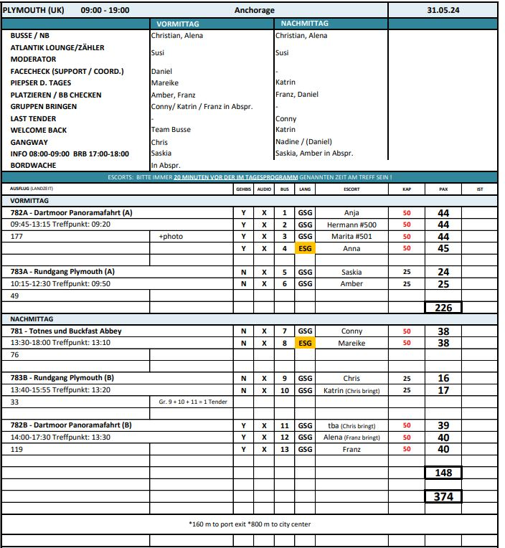

**Rundgang Plymouth/ca. 2,5 Std./Preis 45 €**  
Kurzer Transfer in die Stadt. Erkunden Sie die Stadt Plymouth, welche an der Mündung des Flusses Plym in den Ärmelkanal liegt zu Fuß. Hier wurde die spanische Armada geschlagen, und hier begann Englands Aufstieg zur Weltmacht. Die Namen von Sir Francis Drake und dem Auswandererschiff Mayflower sind eng mit Plymouth verbunden. Rundgang durch die "Barbican" (Altstadt) mit Besuch der Mayflower-Steps, von hier fuhr das Segelschiff in die "Neue Welt" ab. Im Jahr 2020 begang man den 400. Jahrestag der Landung des historischen Schiffs Mayflower am Plymouth Rock (Massachusetts). Ihr etwa 3 km weiter Spaziergang, beginnt am historischen elisabethanischen Seehafen von Plymouth. Im England des 15. Jahrhunderts war Plymouth eine lebhafte Stadt. Mit der Erfahrung von Atlantiküberquerungen und globaler Navigation waren die berühmten Seefahrer von Plymouth prädestiniert, die Marine gegen die mächtige spanische Armada zu kommandieren. 1620 wurde die Stadt dann Ausgangspunkt für die Reise der Mayflower in die Neue Welt. Sie sehen Plymouth Hoe mit schöner Aussicht, den markanten Leuchtturm, elisabethanische Kaufmannshäuser und die engen koopfsteinpflasterten Gassen. Besuchen Sie am Ende des Rundgangs das Mayflower Museum oder die berühmte Gin-Brennerei von Plymouth individuell (nicht inklusive) oder kehren Sie zurück zum Schiff.

Bitte beachten: Für Gäste mit eingeschränkter Beweglichkeit nicht geeignet. Begrenzte Teilnehmerzahl.

Vorbehaltlich Änderungen Programm/Preis (Stand: Februar 2024)

Ausflug nach Plan.

Gruppe 9&10 wurden kurzfrisig zusammengelegt, da der zweite Guide für andere Tour benötigt wurde.

**Totnes und Buckfast Abbey/ca. 4,5 Std./Preis 65 €**Erkunden Sie die Grafschaft Devon, am Rande des schönen Dartmoor-Nationalparks. Zunächst fahren Sie in die Marktstadt Totnes und genießen eine gute Stunde Freizeit für einen Bummel. Im 16. Jh. war Totnes dank des Dartmoor-Blechs und des Tuchhandels eine der reichsten Städte des Landes. Sie sehen die Burgruine Totnes Castle und gut erhaltene Gebäude aus der elisabethanischen Zeit. Schlendern Sie durch die engen Gassen und sehen Sie "The Guildhall", den Sitz des Stadtrates seit dem 16. Jh. Weiterfahrt nach Buckfast Abbey, und wiederum eine gute Stunde Freizeit für individuelle Erkundungen. Das erste Kloster wurde 1018 gegründet, aber 1539 von Heinrich VIII. aufgelöst. Es wurde 1882 neu gegründet und die entzückende Abteikirche von den Mönchen selbst wieder aufgebaut. Schlendern Sie durch die Gemeide, bevor Sie zum Schiff zurück fahren.

Bitte beachten: Für Gäste mit eingeschränkter Beweglichkeit nicht geeignet.

Vorbehaltlich Änderungen Programm/Preis: (Stand: Februar 2024)

Bus 7. Buckfast Abbey schließt die Geschäfte und das Café um 16 Uhr. Ein Besuch der Abbey war auch nicht möglich, da um 16 Uhr das Beten und der Gottesdienst beginnt. Bus war erst 16.30 Uhr vor Ort. Wir konnten leider nichts mehr besichtigen. Das sollte man bei der nächsten Planung bedenken.

**Dartmoor Panoramafahrt/ca. 3,5 Std./Preis 65 €**Diese Rundfahrt zeigt Ihnen die ursprüngliche Natur des Dartmoor National Parks. Die Landschaft wird von Moor und Heide geprägt. Auf einer Fläche von ca. 650 qkm leben etwa 33.000 Menschen auf kleine Dörfer und Siedlungen verteilt. Zu den liebsten Freizeitbeschäftigungen der Bevölkerung zählen das Wandern, Klettern, Angeln und Radfahren. Sehen Sie zunächst die wichtigsten historischen Sehenswürdigkeiten von Plymouth, bevor Sie nach Norden durch das Dorf Roborough in Richtung Dartmoor National Park fahren. Die Straße steigt stetig bis Princetown an, der höchstgelegenen Ortschaft Englands. Hier befindet sich das berüchtigte Gefängnis Dartmoor Convict Prison, das 1806 während der Napoleonischen Kriege erbaut wurde und immer noch benutzt wird. Mit etwas Glück sehen Sie unterwegs die wilden Ponys, die seit dem 10. Jh. im Moor leben. Die zähen Ponys wurden in der Vergangenheit als Arbeitstiere in den örtlichen Zinnminen eingesetzt und durchstreifen heute das Moor. Weiterfahrt nach Buckfast Abbey, mit 1 Std. Freizeit für einen individuellen Spaziergang. Das erste Kloster wurde 1018 gegründet, aber 1539 von Heinrich VIII. aufgelöst. 1882 wurde es neu gegründet und die sehenswerte Abteikirche von den Mönchen selbst wieder aufgebaut. Nach dem Besuch fahren Sie auf landschaftlich reizvoller Strecke zurück zum Schiff.

Vorbehaltlich Änderungen Programm/Preis (Stand: Februar 2024)

Ausflug nach Plan.

Bus 13: Spiegel verloren und Beschwerde wegen Lüftung. Lüftung ausgemacht und Fenster beimm Fahrer offen. Verspätung wegen Verkehr, engen Straßen.

Bus 12. Straße von Buckfast Abbey Richtung Dartmoor ist nicht geeignet für Busse. Standen mehrfach, es gab kein vor- und zurück, Autos oder der Bus vor uns blockierten die engen single track roads. Der Busfahrer und der Guide hatten Ideen, wie man die Route des Ausflugs verbessern könnte, das wäre eine gute Anregung. Eine Stunde in Buckfast Abbey ist reichlich. Ein Fotostop im Dartmoor wäre schön.

**Sa 01.06. Portsmouth / England / Großbritannien 08:00 20:00**

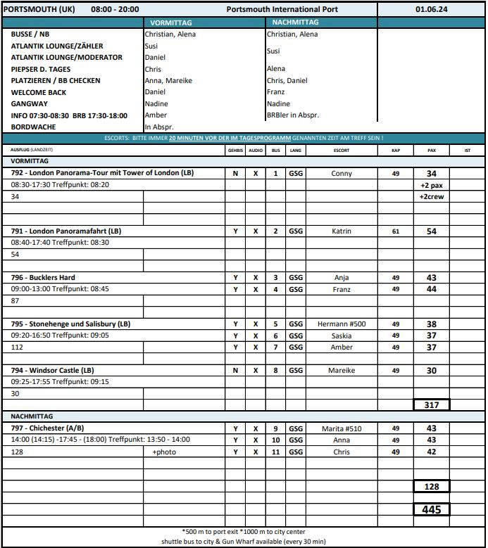

**Chichester/ca. 3,5 Std./Preis 69 €**Fahrt in östlicher Richtung entlang der Küste nach Chichester, der Hauptstadt der Grafschaft West-Sussex. Die Stadt ist römischen Ursprungs und eine der ältesten Siedlungen Großbritanniens. Chichester besitzt eine schöne romanische Kathedrale mit sehenswertem Chagall-Fenster und vielen weiteren Kunstwerken (Erklärungen erfolgen bei Außenbesichtigung). 1080 wurde die Originalkirche eingeweiht, später niedergebrannt und im 13. Jh. wieder aufgebaut. Nach der Möglichkeit zur Innenbesichtigung genießen Sie etwa 2,5 Std. Zeit zur freien Verfügung mit Gelegenheit für einen Spaziergang durch die Fußgängerzone oder entlang der alten Stadtmauer. Nutzen Sie die Gelegenheit, sich das im Jahr 1501 aufgestellte Kreuz am Marktplatz anzuschauen. Über die Autobahn gelangen Sie zurück nach Portsmouth.

Bitte beachten: Begrenzte Teilnehmerzahl.

Vorbehaltlich Änderungen Programm/Preis (Stand: Februar 2024)

Ausflug nach Plan.

**Bucklers Hard/ca. 4 Std./Preis 69 €**  
Nach Verlassen der Schnellstraße fahren Sie durch den einzigartigen New-Forest-Nationalpark, einem bedeutenden Naturpark im Süden Englands, mit malerischen Landschaften, weidenden Ponys und historischen Dörfern mit hübschen Häuschen. Nach gut 1 Std. Fahrtzeit erreichen Sie Bucklers Hard, am Beaulieu-Fluss gelegen. Der Ort hatte große Bedeutung für den Schiffsbau und war "Geburtsort" zahlreicher Kriegsschiffe für die Royal Navy. Das kleine Dorf blieb von Veränderungen weitestgehend unberührt. Während Ihres etwa 1,5-stündigen Aufenthalts haben Sie Zeit zur freien Verfügung für individuelle Erkundungen. So bietet sich ein Besuch der kleinen Dorfkirche mit Platz für etwa 50 Personen oder des nahegelegenen Schiffsmuseums an. Alternativ genießen Sie einen Kaffee im schönen Hotel The Master Builders, das direkt am Fluss gelegen ist und reizvolle Ausblicke bietet. Anschließend Rückfahrt zum Schiff.

Vorbehaltlich Änderungen Programm/Preis (Stand: Februar 2024)

Ausflug nach Plan.

Bus 4. Guide (Dörthe) hat wenig Erklärungen gegeben.

**~~London individuell/ca. 9 Std. mit LB/Preis 69 €~~** ~~Mit dem Bus fahren Sie knapp 2 Std. in das Zentrum von London. Genießen Sie etwa 5 Std. Freizeit für eigene Aktivitäten und individuelle Besichtigungen. Zur vereinbarten Zeit erfolgt die Rückfahrt zum Schiff. Der Busaus- und Wiedereinstieg erfolgt voraussichtlich am Victoria Embankment am Ufer der Themse.~~

~~Bitte beachten: Ausflug ohne Reiseleitung und Besichtigungen.~~

~~Vorbehaltlich Änderungen Programm/Preis (Stand: Februar 2024)~~

CXL wegen zu geringer Teilnehmerzahl

**London Panoramafahrt/ca. 9 Std. mit LB/Preis 99 €**  
Sie fahren mit dem Bus etwa 2 Std. nach London. Dort angekommen führt Ihre Panoramafahrt vorbei an den wichtigsten Sehenswürdigkeiten der Stadt. Sie sehen u.a. Houses of Parliament, Westminster Abbey, Trafalgar Square, Big Ben, The Mall, Millennium Eye sowie den Buckingham Palace. Je nach Verkehrslage haben Sie gut 2 Std. Freizeit für eigene Erkundungen oder Einkäufe (Busaus- und Wiedereinstieg voraussichtlich Nähe Covent Garden). Danach Rückfahrt nach Portsmouth zum Schiff.

Bitte beachten: Fotostopps während Ihrer Panoramafahrt sind verkehrsabhängig und erfahrungsgemäß selten möglich. Die Busfahrer sind jedoch bemüht, die Sehenswürdigkeiten langsam zu passieren. Begrenzte Teilnehmerzahl.

Vorbehaltlich Änderung Programm/Preis (Stand: Februar 2024)

Bus 2. Bus hatte einen kleinen Unfall während des Parkens, als er beim Rangieren gegen eine Laterne fuhr.   
Neuer Bus wurde angefragt und die Freizeit wurde in der Nähe der Tower Bridge gemacht, bis dann neuer Bus kam.

London war sehr voll und viele Straßen waren wegen des Champions League Finales gesperrt. Buckingham Palace wegen Straßensperrungen nicht gesehen. Stau auf dem Rückweg, + 1 Stunde verspätet zurück am Schiff.

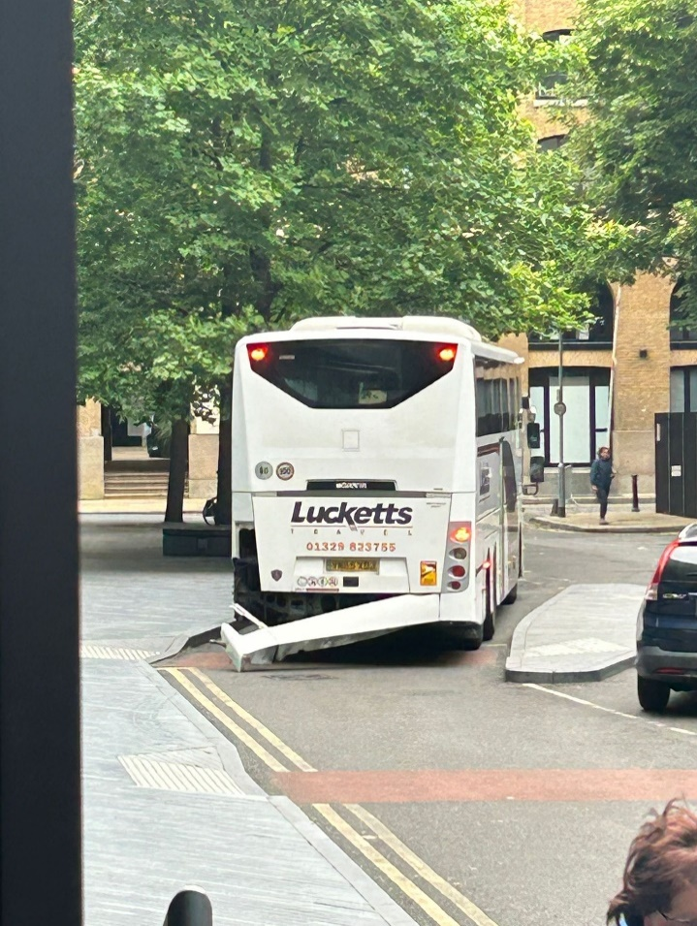,

**Stonehenge und Salisbury/ca. 7,5 Std. mit LB/Preis 119 €**  
Gute 1,5 Std. Busfahrt nach Stonehenge. Es ist das bedeutendste Monument prähistorischer Besiedlung in Großbritannien und stammt vermutlich aus der Zeit um 3000 v. Chr. Sie gelangen zum Besucherzentrum, das im Dezember 2013 eröffnet wurde. Es informiert umfassend über die Geschichte und Forschung zu Stonehenge und befindet sich etwa 2 km von den Steinkreisen entfernt (Shuttleservice, Wartezeiten möglich). Weitere Informationen können über eine zuvor zu installierende App auf Ihr Handy erfolgen. Sie können sich die Zeit frei einteilen. Nach ca. 2 Std. Aufenthalt fahren Sie weiter nach Salisbury, einer Stadt mit mittelalterlichem Kern. Etwa 2 Std. Freizeit für eigene Erkundungen und Einkäufe. Eine gute Gelegenheit, die alles überragende Kathedrale individuell zu besichtigen (Eintrittsgebühr nicht inklusive). Anschließend Rückfahrt nach Portsmouth zum Schiff.

Bitte beachten: Begrenzte Teilnehmerzahl.

Vorbehaltlich Änderungen Programm/Preis (Stand: Februar 2024)

Ausflug nach Plan.

**Windsor Castle/ca. 8,5 Std. mit LB/Preis 139 €**  
Etwa 2-stündige Fahrt von Portsmouth zum beeindruckenden Windsor Castle. Das geschichtsträchtige Schloss umfasst mehr als 900 Jahre königliche Geschichte, war das Zuhause von Königin Victoria und Prinz Albert und galt als Lieblingswohnsitz der verstorbenen Queen Elizabeth II. Während eines ca. 2-stündigen individuellen Rundgangs erfahren Sie mehr über die Geschichte von Windsor sowie seine heutige Bedeutung. Sie sehen u.a. die prächtigen State Apartments, die für offizielle Anlässe genutzt werden und reich mit berühmten Kunstwerken ausgestattet sind, sowie das berühmte Miniaturhaus ("Puppenhaus") von 1924 im Maßstab 1:12, das George V. seiner Frau Queen Mary schenkte. Auch besichtigen Sie die wunderschöne St. George's Chapel, eines der schönsten Beispiele gotischer Architektur in England und Heimat des höchsten Ritterordens, dem Hosenbandorden. Nach dem Rundgang haben Sie Zeit für individuelle Unternehmungen. Aufenthalt gesamt ca. 4 Std. Anschließend fahren Sie wieder zurück zum Schiff.

Bitte beachten: Für Gäste mit eingeschränkter Beweglichkeit nicht geeignet. Begrenzte Teilnehmerzahl.

Vorbehaltlich Änderungen Programm/Preis. (Stand: Februar 2024)

Ausflug nach Plan.

**London Panorama-Tour mit Tower of London/ca. 9 Std. mit LB/Preis 149 €**  
Gut 2-stündige Busfahrt nach London. Während der ausgiebigen Panoramafahrt sehen Sie einige der wichtigsten Sehenswürdigkeiten dieser pulsierenden Weltstadt: Big Ben, Westminster Abbey, Trafalgar Square, Houses of Parliament sowie St. Paul's Cathedral. Lunchbox-Verzehr unterwegs. Anschließend besuchen Sie den Tower of London, weltweit eines der bekanntesten und besterhaltenen, historischen Gebäude. Der Grundstein wurde vor über 900 Jahren gelegt und der Tower war Burg, Festung, Gefängnis sowie Palast und blickt auf eine wechselvolle Geschichte. Der Tower gehört der britischen Krone und beherbergt heute zahlreiche Ausstellungs- und Museumsräume, u.a. mit einem Teil der britischen Kronjuwelen. 1988 wurde der Tower zum UNESCO-Weltkulturerbe erklärt. Aufenthalt ca. 2 Std., anschließend Rückfahrt zum Schiff.

Bitte beachten: Für Gäste mit eingeschränkter Beweglichkeit nicht geeignet. Begrenzte Teilnehmerzahl.

Vorbehaltlich Änderungen Programm/Preis (Stand: Februar 2024)

Ausflug nach Plan.